附件1

《上海市建筑起重机械产权备案登记证》



附件2

建筑起重机械安装、拆卸告知、检测申报、使用登记

办理系统流程图

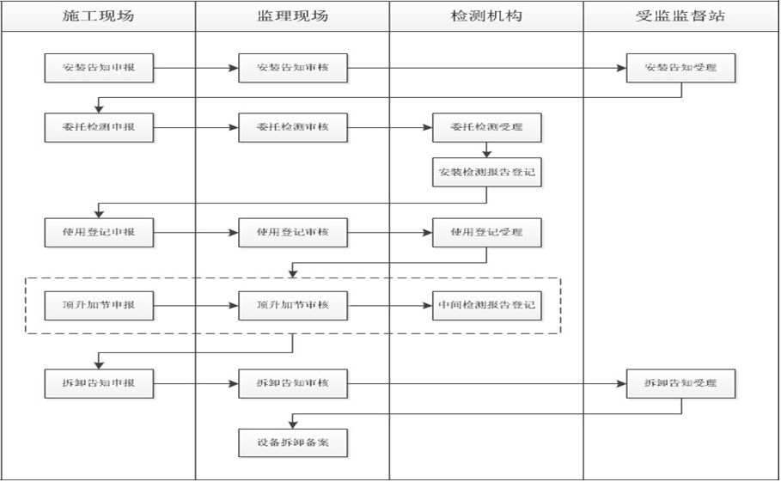

注：建筑起重机械安装、拆卸告知、检测申报、使用登记办理登录系统为安全生产标准化管理系统（http://www.ciac.sh.cn/ZjBzhWeb/Login/login.aspx）。

附件3

《上海市建筑起重机械使用登记证》

